

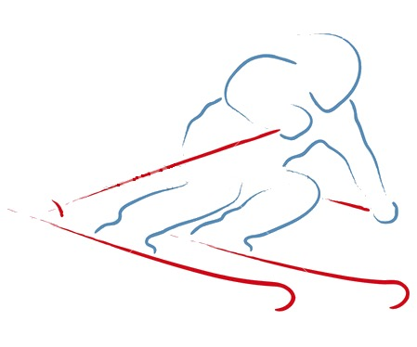


Associazione Sportiva Dilettantistica
www.sci club cormano.it

MODULO DI ADESIONE COME ACCOMPAGNATORE SABATO 2018

Il/La sottoscritto/a: Cognome _______________________________Nome_____________________________

Nato/a a _________________(___) il ___/___/___ Residente a _______________________(___)CAP______

Indirizzo_____________________________________________ Telefono abitazione____________________

Telefono cellulare __________________________ Fermata bus____________________________

Codice fiscale |___|___|___|___|___|___|___|___|___|___|___|___|___|___|___|___|

e-mail ___________________________________________________________________________

con il presente modulo chiedo di aderire in qualità di accompagnatore per la/il corsista:

Cognome____________________________________Nome____________________________________

PADRE/MADRE

PARENTE

AMICO / CONOSCENTE

QUOTA 4 VIAGGI A/R BUS GRAN TURISMO € 92

Per versamento mediante bonifico bancario sul C.C. della A.S.D. Sci Club Cormano
IBAN: IT13U0335901600100000146969
Causale: Adesione accompagnatore Sabato 2018 GAM in collaborazione con A.S.D. Sci Club Cormano Allegare copia del bonifico
Inviare alla seguente e-mail con il modulo di associazione: postmaster@sciclubcormano.it
Effettuare Il bonifico per l’iscrizione in un unico versamento con il modulo di associazione
e il modulo di iscrizione all’evento scelto dal/dai partecipanti

Consenso al trattamento dei dati personali
Informativa ai sensi dell’art. 13 d.lgs 196/03 recante “Codice in materia di trattamento dei dati personali”.
Il trattamento è effettuato con strumenti elettronici, gestito da incaricati all’uopo individuati e con l’adozione delle misure minime richieste dalla normativa.
L’eventuale rifiuto comporta l’impossibilità di ricevere informazioni e di accesso alle iniziative. Possono essere esercitati i diritti previsti dall’art. 7 del Codice.

Per chi ne fosse sprovvisto effettuiamo direttamente il noleggio della attrezzatura
Intendo noleggiare:
SCARPONI | SI (____) | NO (____) | Scarpa n° ______
SCI | SI (____) | NO (____) | Altezza cm. _____Indicare peso KG. _____

Data __________________ Firma ___________________________________________________

